1：将车前盖拆下，并拆下部分零件如下图所示
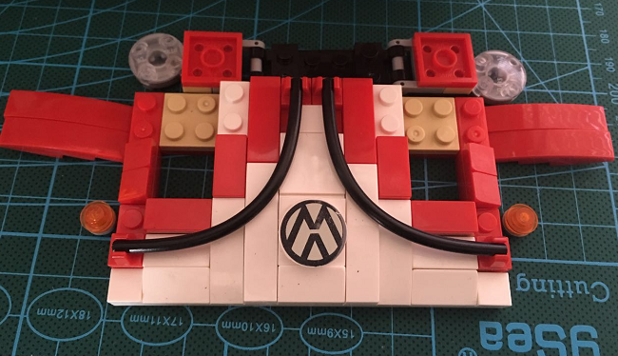

2：将车辆倒置，拆下如下图所示零件
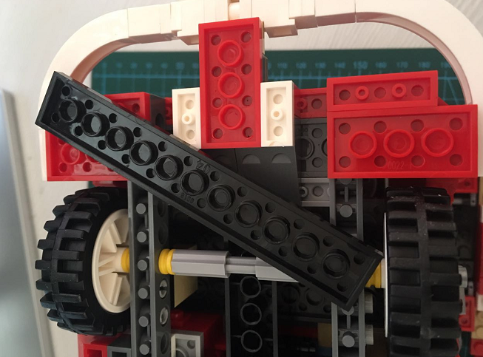

3：将车头灯按下图所示穿线
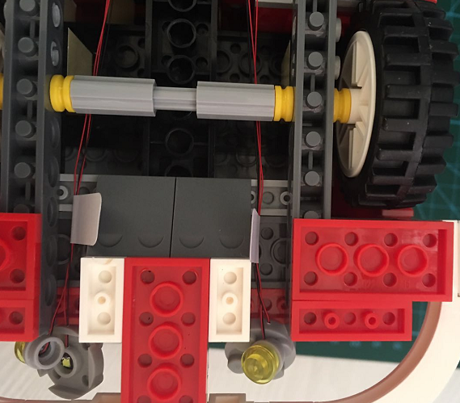
4：将车头灯按下图所示替换原来的零件
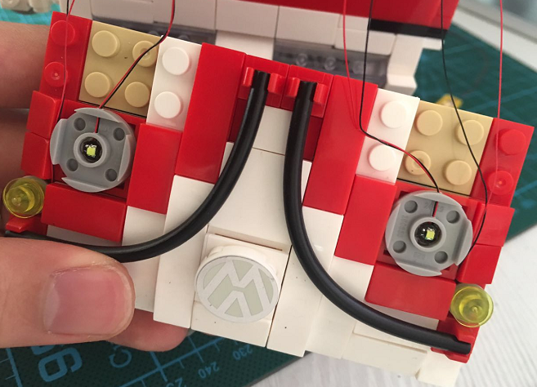
5：按上拆下的红色零件，并将电线从图示位置穿出，两边同理
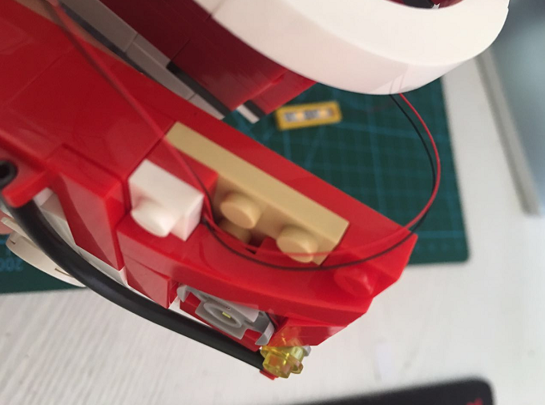
6：将拆下车头所有零件安装回原位后，按图示整理电线，并按上车底黑色零件
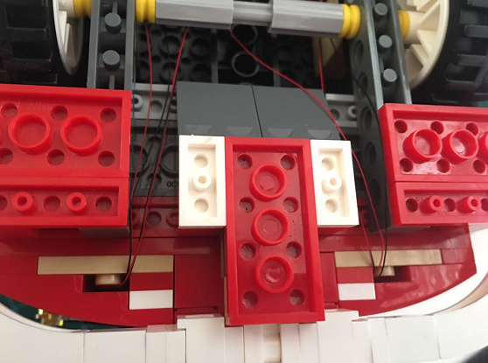

7：拆下后轮及挡板部分零件，将车尾灯从图示位置穿入到发动机舱内，另一边同理
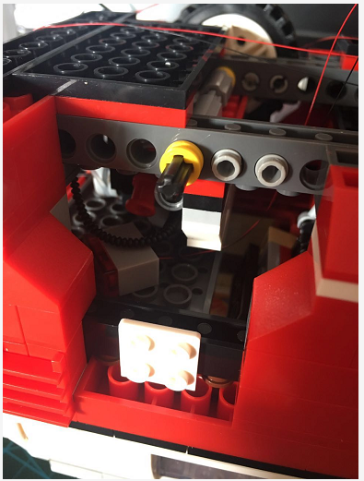

8：将车尾灯替换原来的零件
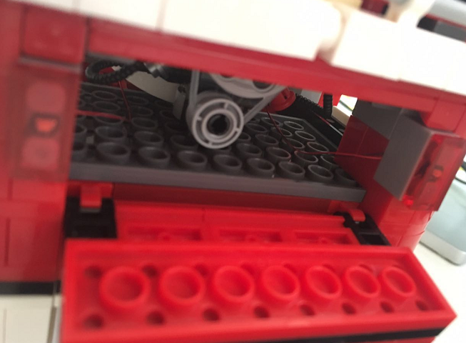
9：将车内灯条从后轮中空的地方穿到车内，将一个灯条固定到图示大概位置即可
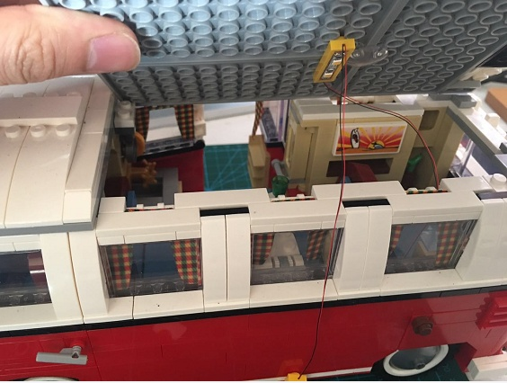

10：将另一个灯条穿到驾驶室内，并按如图所示安装即可，然后按上盖板
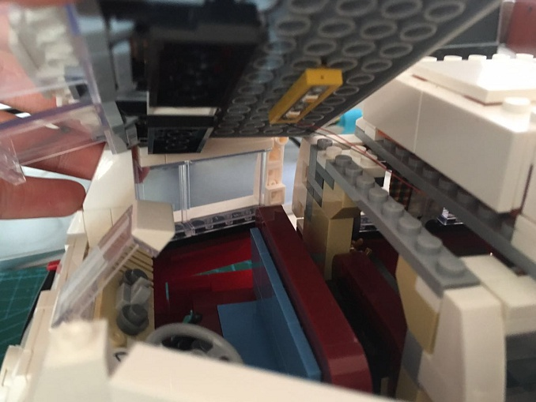

11：车底部线条整理，将USB从车底车尾引出接移动电源即可，完成
